Руководство пользователя

(Приказ Росстата от 23.11.2012 г. №615)

Содержание

Введение 4
1. Вход в Систему 4
2. Начало работы в «Личном кабинете» 5
3. Заполнение Формы №2-аудит 8
3.1.Раздел. Реквизиты отчёта 9
3.2. Раздел 1. Численность персонала 11
3.3. Раздел 2. Объем оказанных услуг 13
3.4.Раздел 3. Характеристика организаций, в которых проведен аудит 16
3.5. Раздел 4. Выданные аудиторские заключения 20
3.6.Раздел 5. Участие в сетях аудиторских организаций(по состоянию на 31 декабря отчетного года) 23
4. Передача Формы в Министерство финансов Российской Федерации 27
5. Тестовый режим 31
6. Приложение 1 – Список ошибок и предупреждений 38
7. Список сокращений 48

* Данное Руководство вступает в действие с 1 января 2014 года.

Введение

Система предоставления отчетов по форме № 2-аудит (далее - Форма) в электронном виде (далее - Система) создана в интересах пользователей: аудиторских организаций и индивидуальных аудиторов (далее - Аудитор), ежегодно предоставляющих Сведения об аудиторской деятельности Министерству финансов Российской Федерации. Приказом Росстата от 23 ноября 2012 г. № 615 «Об утверждении статистического инструментария для организации Минфином России федерального статистического наблюдения за аудиторской деятельностью» вводится в действие измененная Форма, начиная с отчетности за 2012 год.
Под Аудиторами понимаются:
а) аудиторские организации;
б) индивидуальные предприниматели, осуществляющие аудиторскую деятельность (далее - индивидуальные аудиторы).
Форма предоставляется в Минфин России не позднее 1 марта года, следующего за отчетным.
При заполнении Формы должна быть обеспечена полнота заполнения и достоверность содержащихся в ней сведений.
Форма заполняется за отчетный год независимо от фактического времени работы Аудитора в этом году.
Вход в Систему реализован на официальном сайте Минфина России в сети Интернет (www.minfin.ru) в рубрике «Личный кабинет Аудитора» раздела «Бухгалтерский учёт и аудит».

1. Вход в Систему

Предоставление сведений по Форме происходит через «Личный кабинет Аудитора» (далее - Личный кабинет).
Войти в Личный кабинет могут только Аудиторы, которым Минфином России были присвоены уникальные коды доступа: Логин и Пароль. Коды доступа были переданы в запечатанных конвертах в саморегулируемые организации аудиторов для последующей передачи их по назначению. Для получения кодов доступа генеральному директору/индивидуальному аудитору либо их доверенному лицу необходимо обратиться в соответствующую саморегулируемую организацию аудиторов.

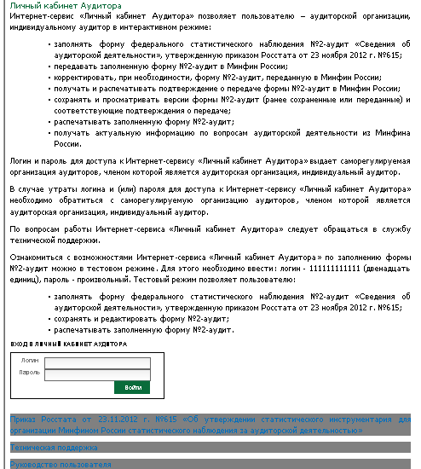
Рисунок 1. Вход в Систему через Личный кабинет

2. Начало работы в «Личном кабинете»
При входе в Систему открывается начальная страница - Главная страница (см. Рисунок 2).
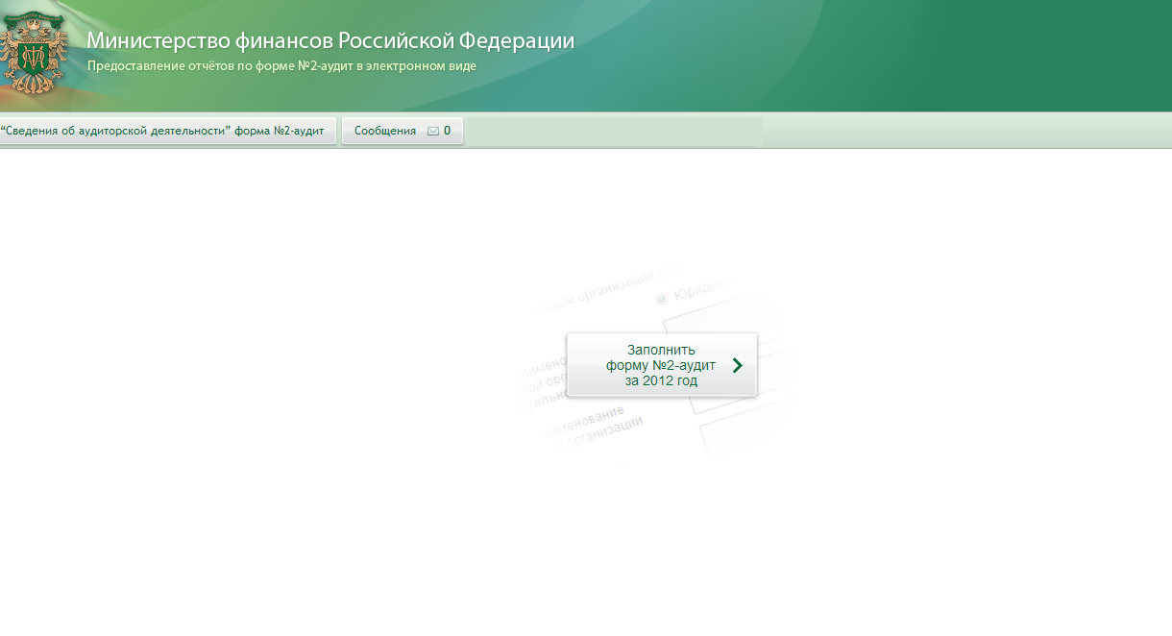
Рисунок 2.Главная страница Личного кабинета

На верхней панели Главной страницы Личного кабинета размещены две кнопки (см. Рисунок 3).

Рисунок 3.Верхняя панель главной страницы Личного кабинета
При нажатии на кнопку «Сведения об аудиторской деятельности» форма №2-аудит появится информационное окно (см. Рисунок 4).
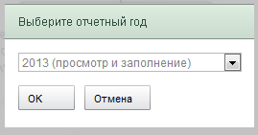
Рисунок 4.Выбор отчетного года

При выборе 2012 или 2013 года реализованы следующие возможности (см. Рисунок 5):
- просмотр всех переданных в Минфин России версий отчета;
- заполнение - корректировка последней версии отчета или создание первой версии отчета.
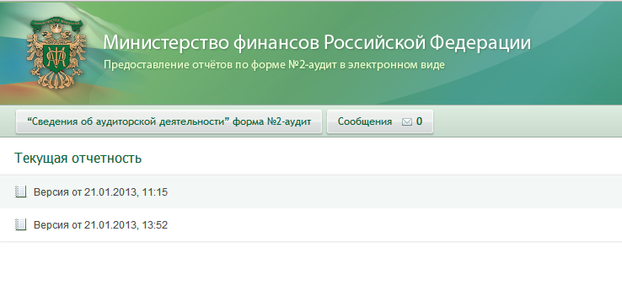
Рисунок 5.Список переданных версий за отчетный период

При выборе отчетного года (2010 или 2011) пользователю доступен только просмотр отчета.
Следующая кнопка на верхней панели Главной страницы - «Сообщения» открывает страницу, на которой можно просмотреть сообщения от Автоинформатора Минфина России (см. Рисунок 6).
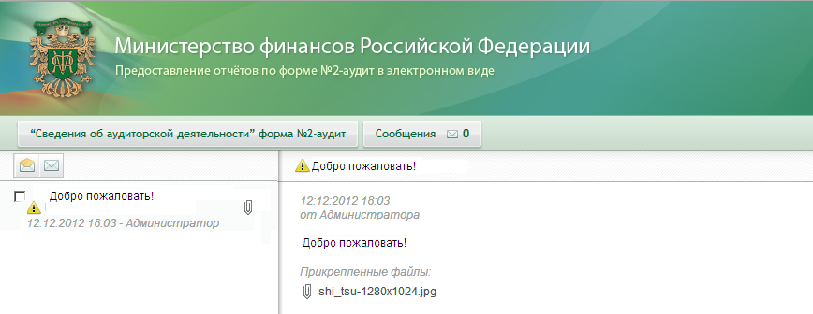
Рисунок 6.Страница с сообщениями

В центральной части главной страницы Личного кабинета расположена кнопка «Заполнить форму №2-аудит за 2013 год» (см. Рисунок 7), которая предназначена для быстрого перехода к работе по заполнению формы.
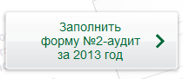
Рисунок 7.Кнопка быстрого перехода

3. Заполнение Формы №2-аудит
Заполнение Формы начинается со страницы раздела - «Реквизиты отчета», который изначально является активным (активный раздел-это раздел, который в текущий момент времени доступен для ввода информации).
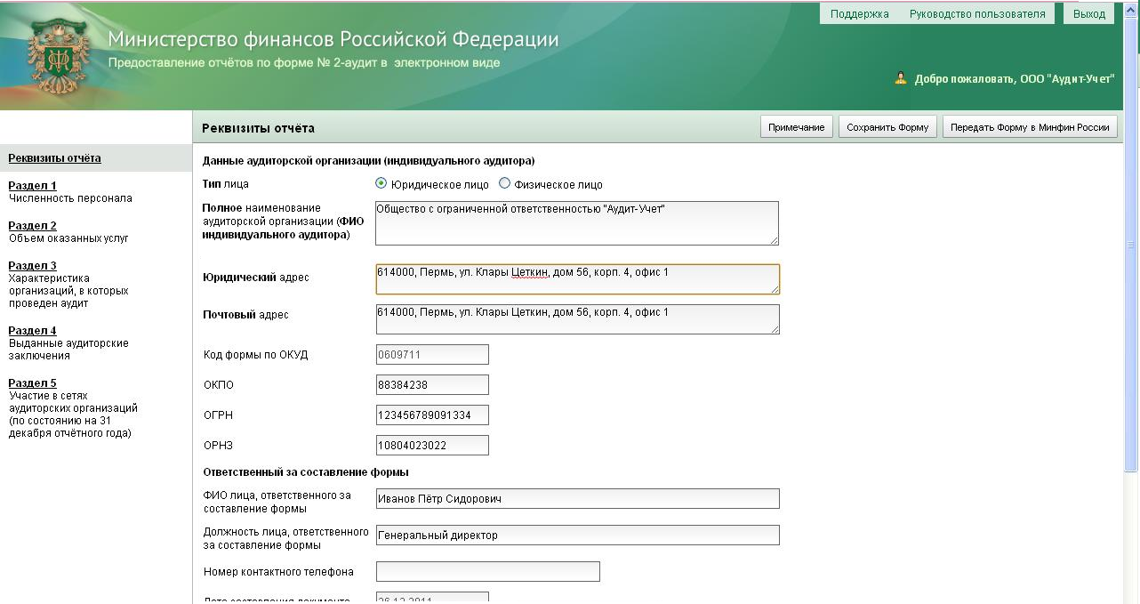
Рисунок 8.Первая страница Формы
Страница имеет несколько панелей:
- в левой панели перечислены разделы Формы;
- в центральной панели расположен активный раздел Формы с выявленными ошибками и предупреждениями;
- в левой части верхней панели расположены три кнопки: «Поддержка, «Руководство пользователя», «Выход».
На левой панели название активного раздела выделено цветом. При выявлении ошибок или предупреждений на левой панели страницы оперативно появляется информация о количествах ошибок и предупреждений в соответствующих разделах, окрашенная розовым и желтым цветом соответственно.
На центральной панели поля активного раздела с выявленными ошибками и предупреждениями выделены аналогичным образом.
В нижней части центральной панели приводится перечень ошибок и предупреждений активного раздела Формы.

3.1.Раздел. Реквизиты отчёта
По умолчанию поля данного раздела автоматически заполняются сведениями из контрольного экземпляра реестра аудиторов и аудиторских организаций саморегулируемых организаций аудиторов (см. Рисунок 9).
При редактировании информации в полях раздела необходимо срочно сообщить о произведенных изменениях в саморегулируемую организацию аудиторов.

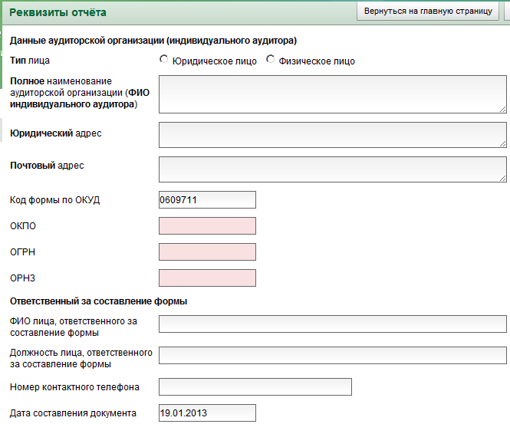
Рисунок 9. Раздел «Реквизиты отчета».
- «Тип лица» - указывает к какому типу относится Аудитор (юридическое или физическое лицо);
- «Полное наименование аудиторской организации (ФИО индивидуального аудитора)»;
- «Юридический адрес»;
- «Почтовый адрес»;
- «Код формы по ОКУД» - данное поле закрыто для редактирования;
- «ОКПО»;
- «ОГРН»;
- «ОРНЗ».
Далее необходимо ввести информацию об ответственном за составление формы:
- ФИО лица, ответственного за составление формы;
- Должность лица, ответственного за составление формы;
- Номер контактного телефона.
Дата составления документа заполняется автоматически.

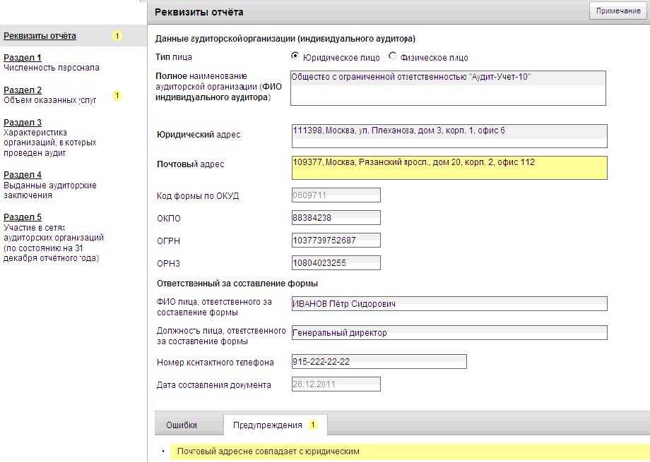
Рисунок 10.Пример заполнения раздела с предупреждениями

3.2. Раздел 1. Численность персонала
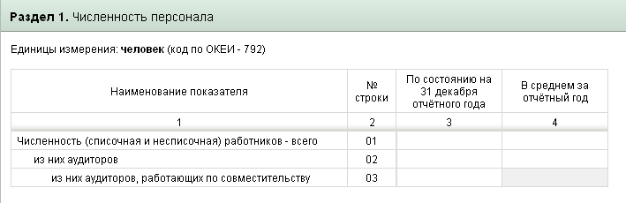
Рисунок 11. Раздел 1. Численность персонала.

- По графе «3» строки «01» приводится фактическая численность работников, работавших в аудиторской организации (у индивидуального аудитора), по состоянию на 31 декабря отчетного года.
- По графе «3» строки «02» приводится численность аудиторов, работавших в аудиторской организации по состоянию на 31 декабря отчетного года.
- По графе «4» строки «01» приводится численность работников, работавших в аудиторской организации (у индивидуального аудитора), в среднем за отчетный год (средняя численность). Средняя численность работников определяется путем суммирования численности работников по состоянию на последний календарный день каждого месяца отчетного года и деления полученной суммы на 12
- По графе «4» строки «02» приводится численность аудиторов, работавших в аудиторской организации (у индивидуального аудитора), в среднем за отчетный год (средняя численность).

- 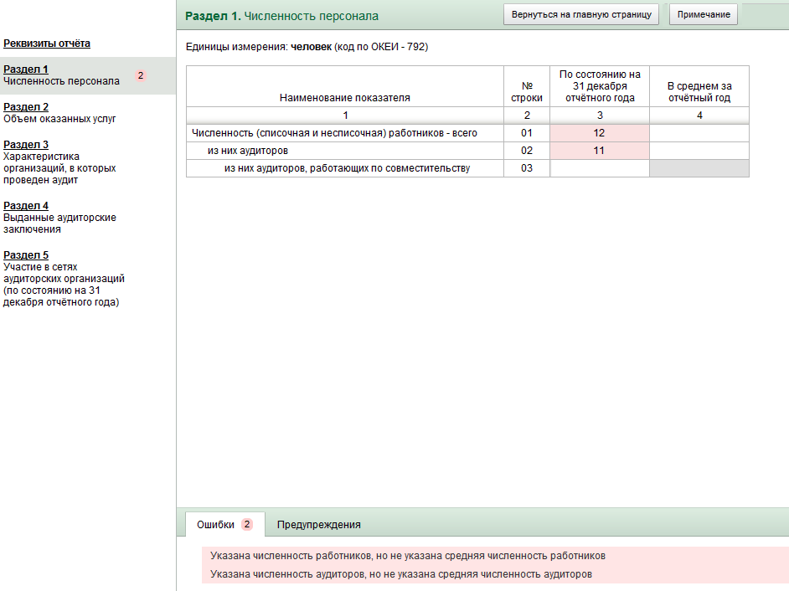
- Рисунок 12. Пример заполнения раздела с ошибками.

- 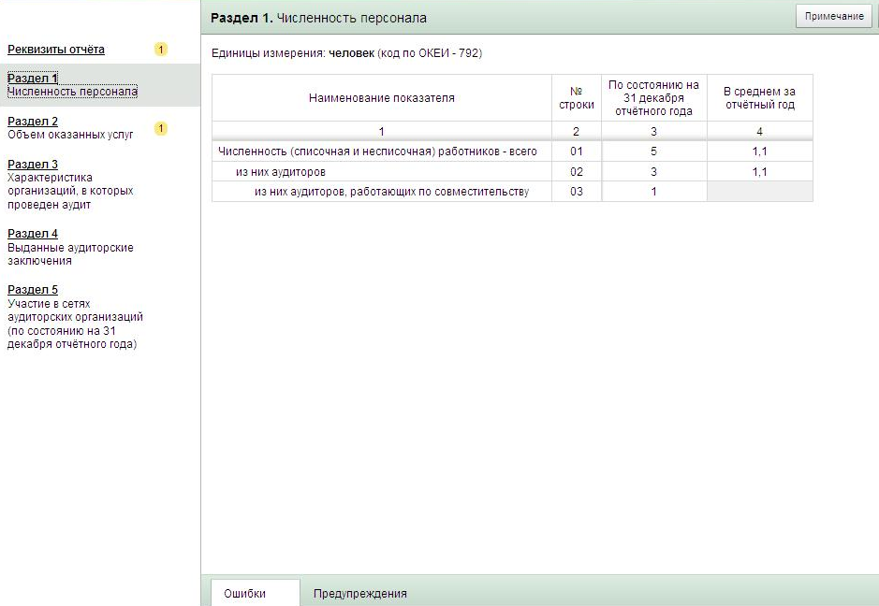
- Рисунок 13. Пример заполнения раздела без ошибок.

3.3. Раздел 2. Объем оказанных услуг
- Показатели данного раздела приводятся в тысячах рублей с одним десятичным знаком.
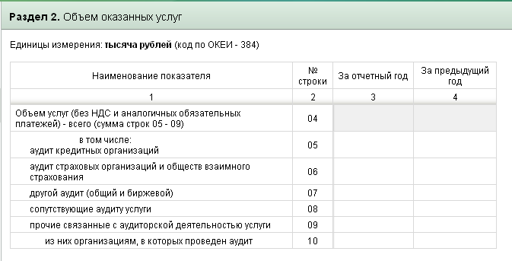
Рисунок 14. Раздел 2. Объём оказанных услуг.

- По строке «04» приводится выручка от оказания услуг (без НДС и аналогичных обязательных платежей), включая аудиторские услуги и прочие связанные с аудиторской деятельностью услуги.
- Строка«04» автоматически заполняется суммой строк с «05» по «09».
- По строкам «05»-«07» приводится выручка от проведения обязательного и инициативного аудита (далее-аудит) бухгалтерской (финансовой) отчетности, составленной в соответствии с Федеральным законом «О бухгалтерском учете», консолидированной финансовой отчетности, составленной в соответствии с международными стандартами финансовой отчетности (МСФО), а также аудита отдельных частей бухгалтерской (финансовой) отчетности, и отчетности, составленной по специальным правилам, например, отличная от консолидированной финансовая отчетность, составленная по МСФО.
- По данным строкам приводится выручка от проведенного аудита только в случае, если в отчетном году было выдано аудиторское заключение.
- По строке «08» приводится выручка от оказания сопутствующих аудиту услуг (обзорные проверки, согласованные процедуры, компиляция финансовой информации).
- В строке «09» заполняется выручка от оказания прочих связанных с аудиторской деятельностью услуг, предусмотренных частью 7 ст. 1 ФЗ "Об аудиторской деятельности".
- По строке «10» приводится выручка от оказания прочих связанных с аудиторской деятельностью услуг организациям, в которых Аудитором проведен аудит

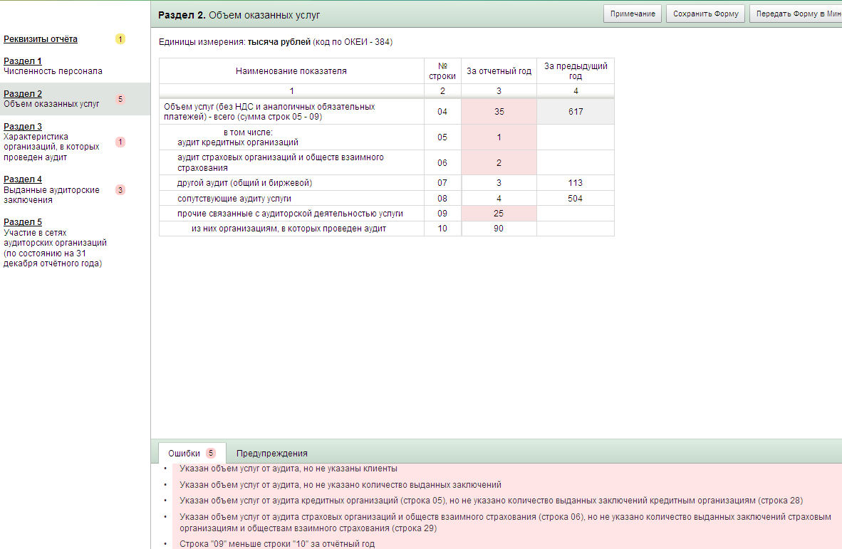
Рисунок 15. Пример заполнения раздела с ошибками.

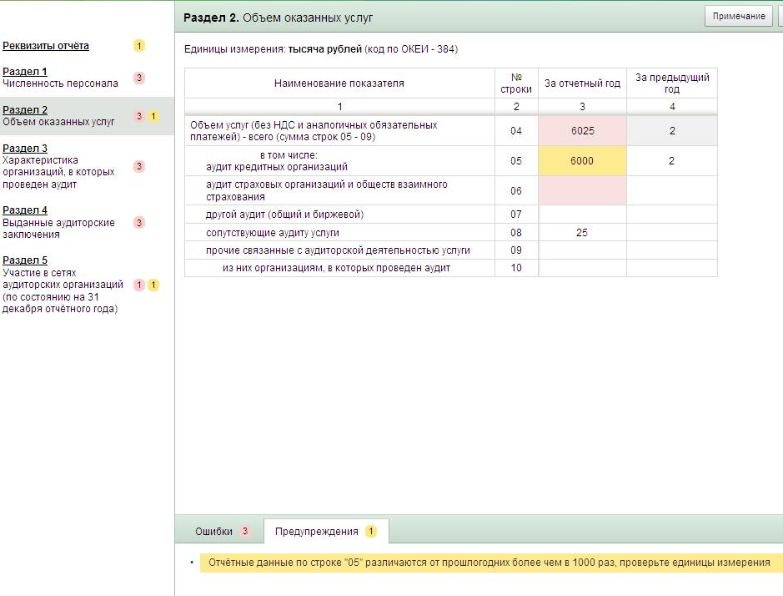
Рисунок 16. Пример заполнения раздела с предупреждениями.

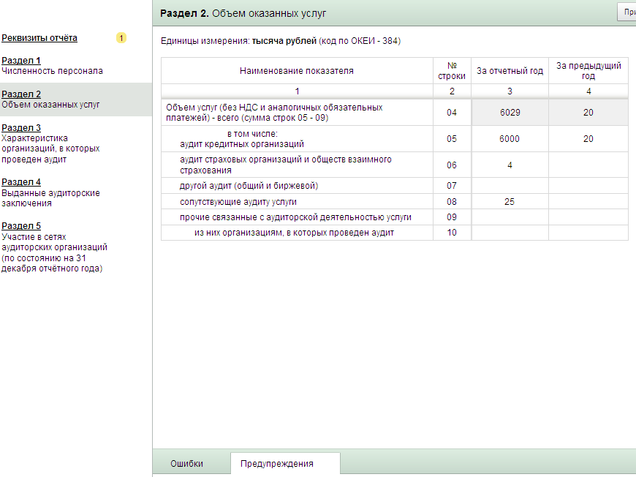
Рисунок 17. Пример заполнения раздела без ошибок.

3.4.Раздел 3. Характеристика организаций, в которых проведен аудит
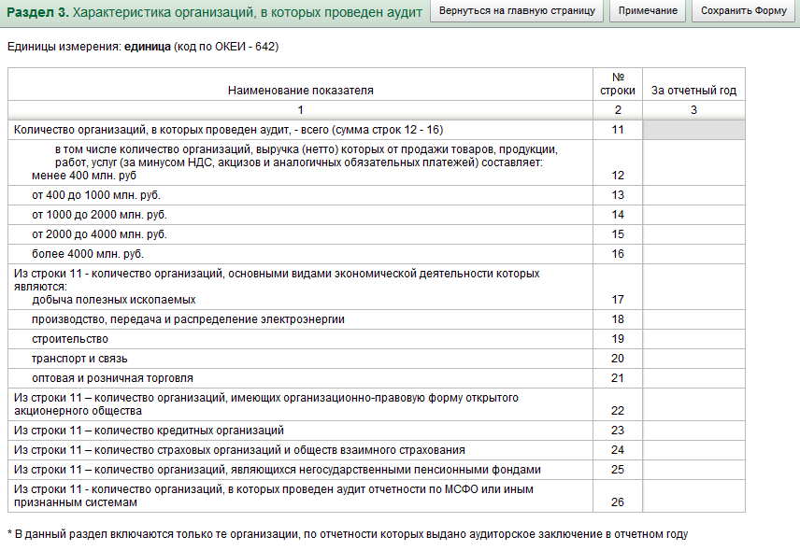
Рисунок 18. Раздел 3.Характеристика организаций, в которых проведен аудит.

- По строке «11» приводится общее количество организаций, в которых проведен аудит и выданы аудиторские заключения в отчетном году.
- Строка «11» автоматически заполняется суммой строк с «12» по «16».
- По строкам «12» – «16» организации, в которых проведен аудит, распределяются по выручке (нетто) от продажи товаров, продукции, работ, услуг (за минусом НДС, акцизов и аналогичных обязательных платежей).
- По строкам «17» - «21» из общего количества организаций, в которых проведен аудит (строка «11»), приводится количество организаций, относящихся к видам экономической деятельности, указанным в форме.
- При заполнении этих строк для каждой организации, в которой проведен аудит, выбирается только один (основной) вид экономической деятельности.
- Основной вид экономической деятельности организации, в которой проведен аудит, определяется по кодам ОКВЭД, присвоенным этой организации.
- При этом:
- по строке «17» приводится количество организаций, основным видом экономической деятельности которых является добыча полезных ископаемых, т.е. виды экономической деятельности, входящие в состав классов «10» - «14» раздела C "Добыча полезных ископаемых" ОКВЭД;
- по строке «18»приводится количество организаций, основным видом экономической деятельности которых является производство, передача и распределение электроэнергии, т.е. виды экономической деятельности, входящие в состав класса 40 раздела E "Производство и распределение электроэнергии, газа и воды" ОКВЭД;
- по строке «19»приводится количество организаций, основным видом экономической деятельности которых является строительство, т.е. виды экономической деятельности, входящие в состав класса 45 раздела F "Строительство" ОКВЭД;
- по строке «20»приводится количество организаций, основным видом экономической деятельности которых является транспорт или связь, т.е. виды экономической деятельности, входящие в состав классов 60 - 64 раздела I "Транспорт и связь" ОКВЭД;
- по строке «21»приводится количество организаций, основным видом экономической деятельности которых является оптовая и розничная торговля, т.е. виды экономической деятельности, входящие в состав классов 50 - 52 раздела G "Оптовая и розничная торговля; ремонт автотранспортных средств, мотоциклов, бытовых изделий и предметов личного пользования" ОКВЭД.

- По строке «22»из общего количества организаций, в которых проведен аудит (строка «11»), приводится количество организаций, имеющих организационно-правовую форму открытого акционерного общества.
- По строке «23»из общего количества организаций, в которых проведен аудит (строка «11»), приводится количество организаций, являющихся кредитными организациями.
- По строке «24»из общего количества организаций, в которых проведен аудит (строка «11»), приводится количество организаций, являющихся страховыми организациями и обществами взаимного страхования.
- По строке «25»из общего количества организаций, в которых проведен аудит (строка «11»), приводится количество организаций, являющихся негосударственными пенсионными фондами.
- По строке «26»из общего количества организаций, в которых проведен аудит (строка «11»), приводится количество организаций, в которых проведен аудит отчетности, составленной по МСФО либо по иным признанным системам (например, USGAAP).

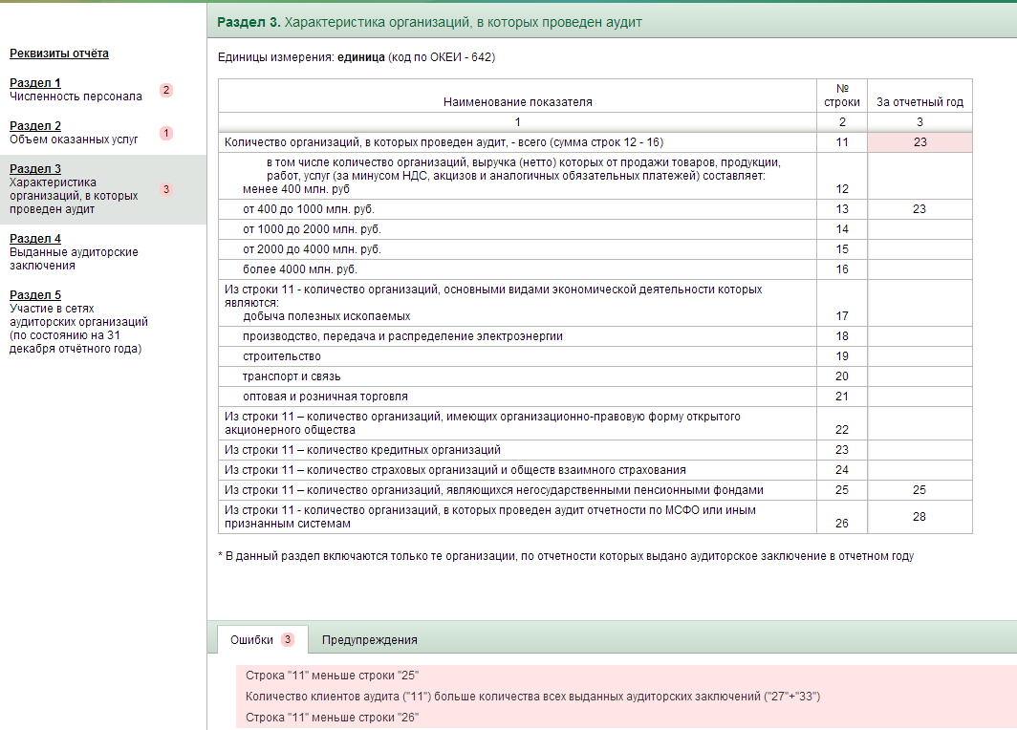
Рисунок 19. Пример заполнения раздела с ошибками.

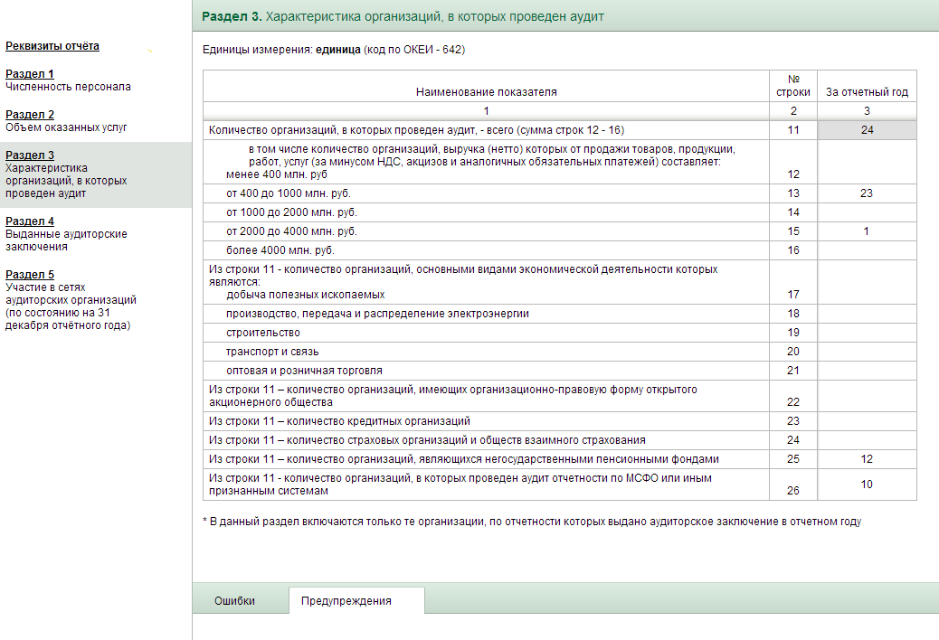
- Рисунок 20. Пример заполнения раздела без ошибок.

3.5. Раздел 4. Выданные аудиторские заключения
- По строкам «27» - «32» Аудитор приводит данные о выданных в отчетном году аудиторских заключениях по результатам проведенного обязательного аудита бухгалтерской (финансовой) отчетности, составленной в соответствии с Федеральным законом "О бухгалтерском учете" (см. Рисунок 21).
- Под датой выдачи аудиторского заключения понимается дата, указанная в аудиторском заключении, независимо от времени заключения договора об оказании услуг по проведению аудита, времени фактического выполнения работ по договору и времени оплаты таких услуг.
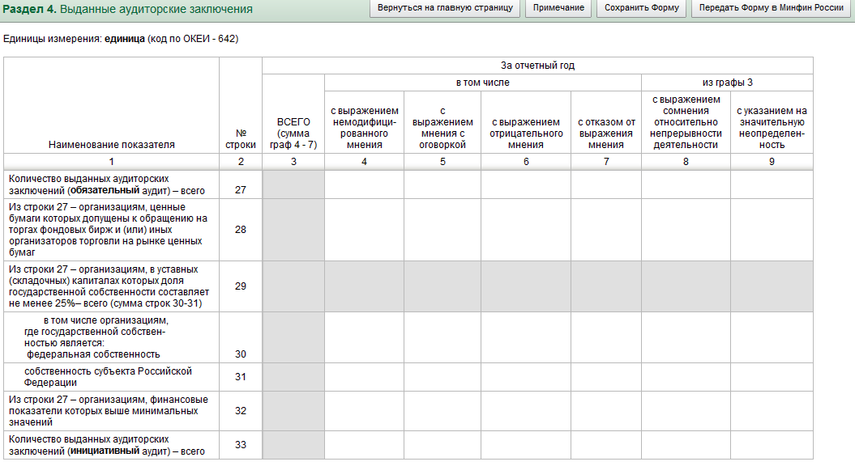
Рисунок 21. Раздел 4. Выданные аудиторские заключения.

- По строке «27» приводится общее количество выданных аудиторских заключений.
- По строке «28» из общего количества выданных аудиторских заключений (строка «27») приводится количество выданных аудиторских заключений организациям, ценные бумаги которых допущены к обращению на организованных торгах.
- По строке «29» из общего количества выданных аудиторских заключений (строка «27») приводится количество выданных аудиторских заключений организациям, в уставных (складочных) капиталах которых доля государственной собственности составляет не менее 25%. Указанное количество аудиторских заключений распределяется по следующим группам аудируемых лиц:
- а) организации, в уставных (складочных) капиталах которых доля федеральной собственности составляет не менее 25% (строка «30»);
- б) организации, в уставных (складочных) капиталах которых доля собственности субъекта Российской Федерации составляет не менее 25% (строка «31»).
- Строка «29» автоматически заполняется суммой строк с «30» по«31».
- По строке «32» из общего количества выданных аудиторских заключений (строка «27») приводится количество выданных аудиторских заключений организациям, объем выручки которых за предшествовавший отчетному год или сумма активов бухгалтерского баланса которых по состоянию на конец года, предшествовавшего отчетному, превышает установленные финансовые показатели.
- В случае, если аудируемое лицо может быть отнесено к более чем одной группе аудируемых лиц (строки «28», «30», «31», «32») то аудиторское заключение, выданное такому аудируемому лицу, приводится по каждой строке, отражающей соответствующую группу аудируемых лиц.
- По строке «33»приводится общее количество выданных в отчетном году аудиторских заключений по результатам аудита бухгалтерской (финансовой) отчетности, отличного от обязательного - инициативного аудита.
- По строкам «27»-«33» аудиторские заключения распределяются в графах «4»-«9» по видам, предусмотренным федеральными стандартами аудиторской деятельности № 1-3/2010.
- Графа «3»автоматически заполняется суммой граф с «4»по«7».

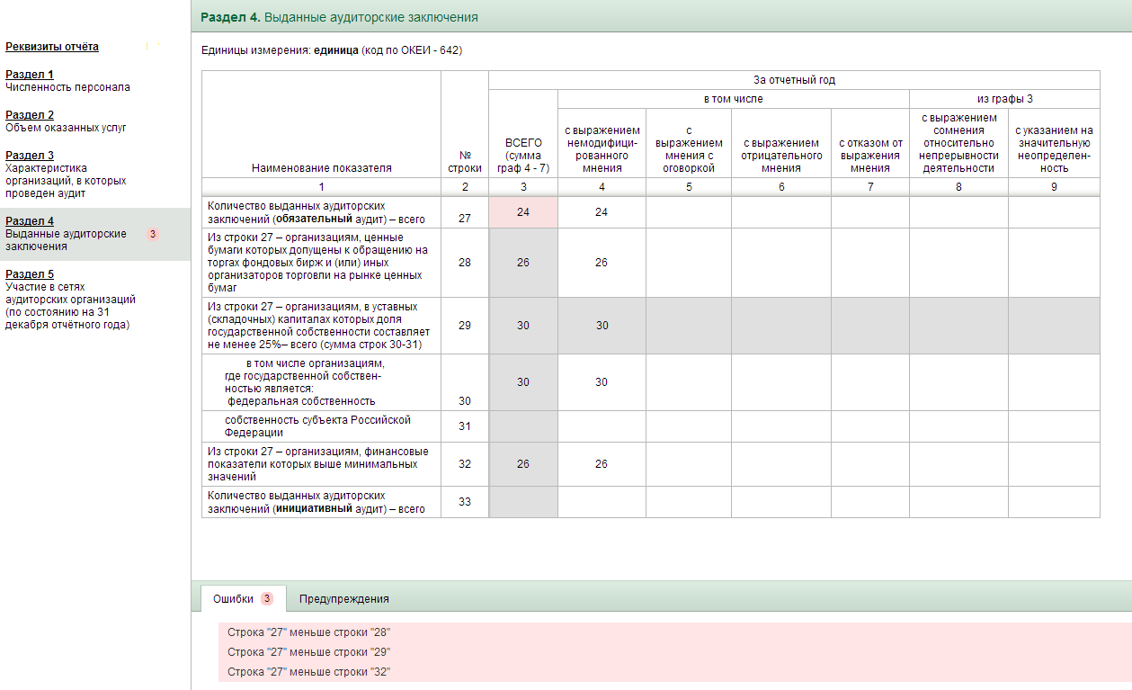
Рисунок 22. Пример заполнения раздела с ошибками.

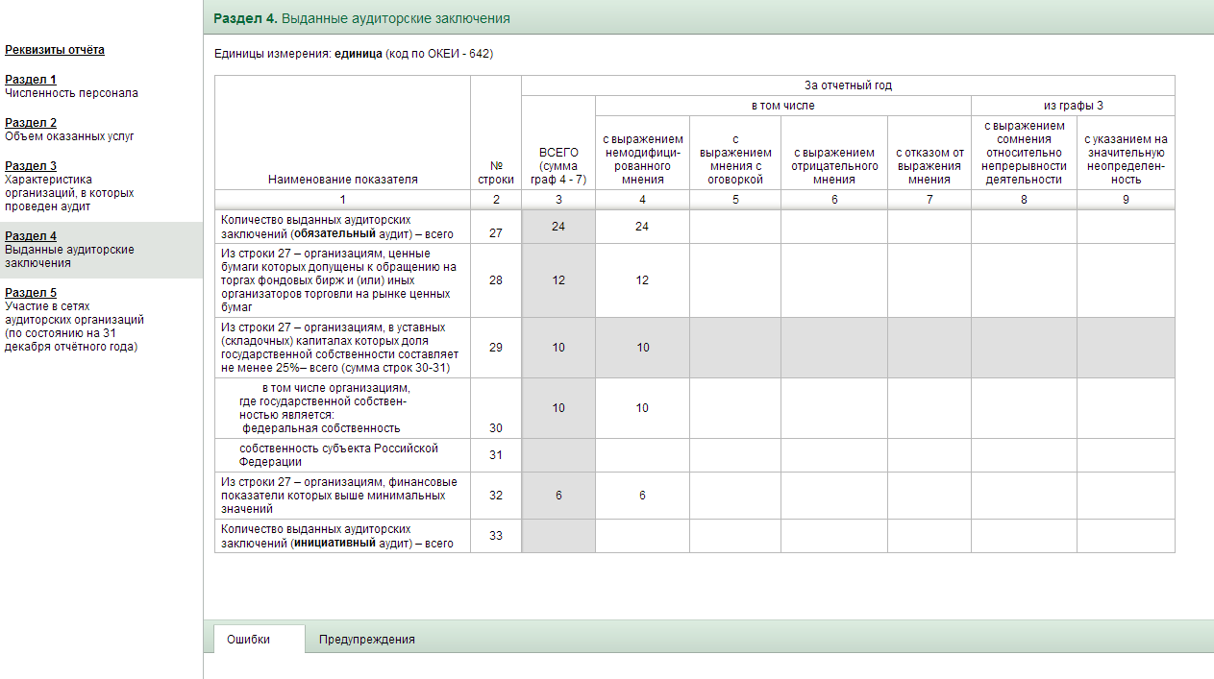
Рисунок 23. Пример заполнения раздела без ошибок.

3.6.Раздел 5. Участие в сетях аудиторских организаций (по состоянию на 31 декабря отчетного года)
- В данном разделе приводятся сведения об участии Аудитора в российских сетях (группах) и международных сетях аудиторских организаций по состоянию на 31 декабря отчетного года (см. Рисунок 24).

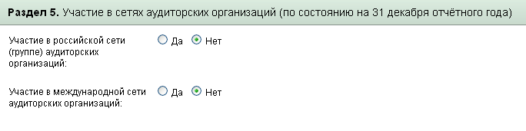
Рисунок 24.Раздел 5. Участие в сетях аудиторских организаций

- В состав российской сети аудиторских организаций входят аудиторские организации, имеющие общий контроль, общих собственников или общее руководство с другими организациями и которые могут быть признаны на разумной основе любой третьей стороной, располагающей соответствующей информацией, частью российской сети аудиторских организаций.
- Под головной аудиторской организацией российской сети аудиторских организаций (далее – головная аудиторская организация) понимается аудиторская организация, осуществляющая контроль и (или) являющаяся собственником других аудиторских организаций, входящих в состав российской сети аудиторских организаций.
- По умолчанию Аудитор не входит в состав российской сети аудиторских организаций.
- Если Аудитор входит в состав российской сети аудиторских организаций, следует сделать соответствующий выбор, после чего появится строка «36» (см. Рисунок 25).
- 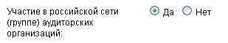
Рисунок 25.Участие в российской сети аудиторских организаций.

- После ввода Аудитором ОГРН головной аудиторской организации (графа «3»), по строке «36»автоматически заполняются графы «2» и «4» сведениями о головной аудиторской организации из контрольного экземпляра реестра аудиторов и аудиторских организаций саморегулируемых организаций аудиторов(см. Рисунок 26).

- 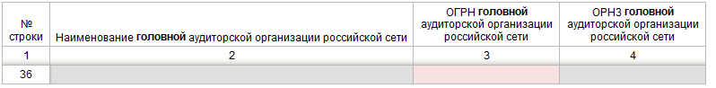
- Рисунок 26. Информация о головной организации российской сети

- В состав международной сети аудиторских организаций входят аудиторские организации, имеющие общий контроль, общих собственников или общее руководство с другими организациями и которые могут быть признаны на разумной основе любой третьей стороной, располагающей соответствующей информацией, частью международной сети.
- По умолчанию Аудитор не входит в состав международной сети аудиторских организаций.
- Далее необходимо заявить об участии Аудитора в международной сети аудиторских организаций нажатием соответствующей кнопки (см. Рисунок 27).
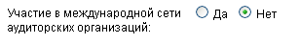
Рисунок 27. Участие в международной сети аудиторских организаций

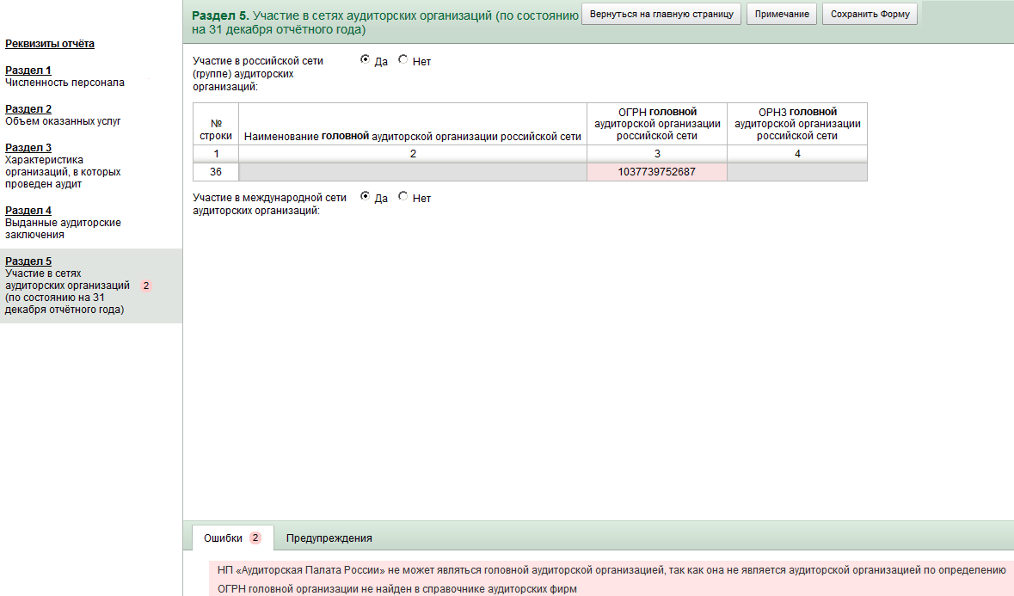
Рисунок 28. Пример заполнения раздела 5 с ошибками.

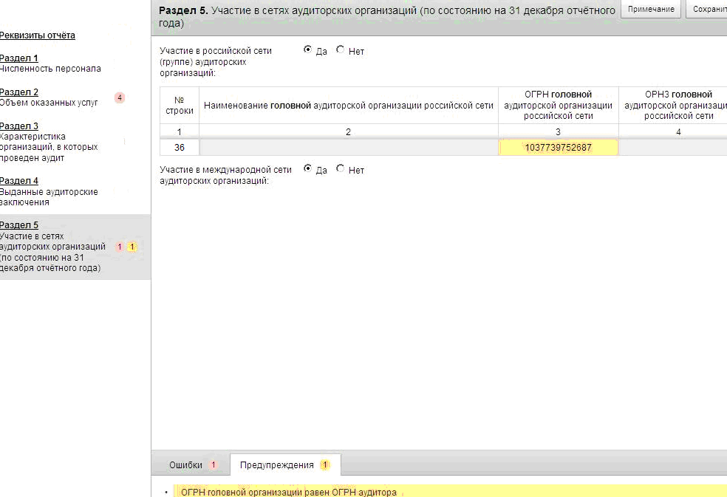
Рисунок 29. Пример заполнения раздела 5 с предупреждениями.

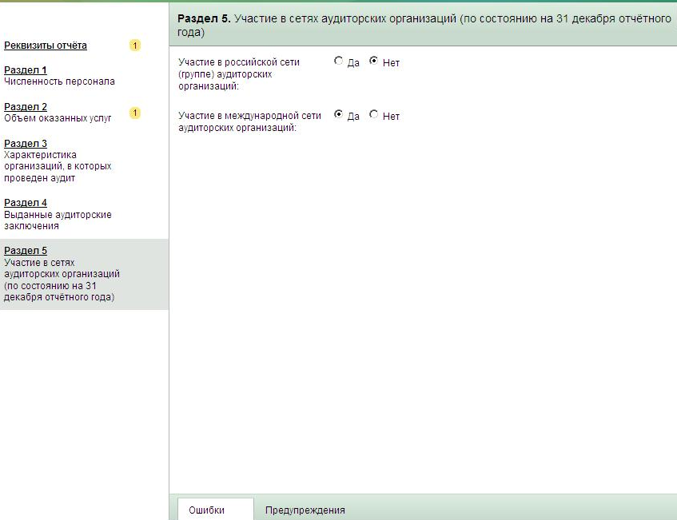
Рисунок 30. Пример заполнения раздела 5 без ошибок.

4. Передача Формы в Министерство финансов Российской Федерации
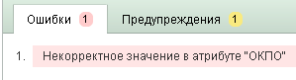
- При вводе информации могут быть выявлены ошибки и предупреждения, их текст отображается в нижней части центральной панели в разделе, в котором они были выявлены (см. Рисунок 31).
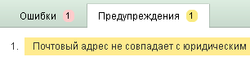
- Рисунок 31. Текст ошибок и предупреждений

- Если в Форме, заполненной информацией, есть сообщения об ошибках, то Форма не может быть передана в Министерство финансов Российской Федерации.
- Выявленные ошибки должны быть устранены до передачи Формы.
- Если в Форме, заполненной информацией, есть сообщения о предупреждениях, то Форма может быть передана в Министерство финансов Российской Федерации после соответствующего диалога Пользователя с Системой.
- Количество ошибок и предупреждений отображаются цветными значками в левой панели напротив разделов (см. Рисунок 32).
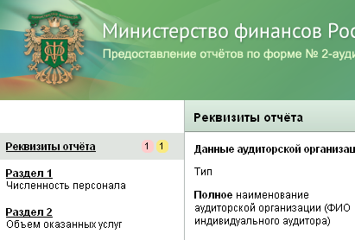
- Рисунок 32. Отображение количества ошибок и предупреждений в левой панели окна.

- Заполненная не до конца Форма может быть сохранена для последующих действий. Для этого необходимо нажать на соответствующую кнопку верхней части центральной панели (см. Рисунок 33). Сохраненная Форма может иметь ошибки, которые должны быть устранены до передачи в Минфин России.

Рисунок 33. Панель инструментов.

- Кнопка «Передать Форму в Минфин России (см. Рисунок 34) позволит передать Форму в Минфин России только при отсутствии ошибок.
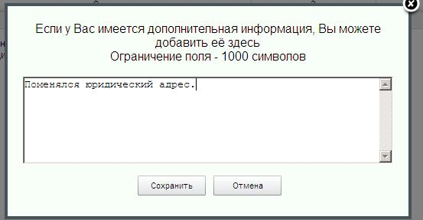
Рисунок 34. Примечания к отчёту.

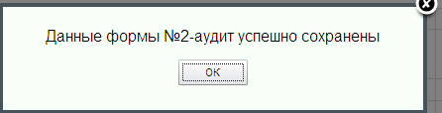
Рисунок 35. Сохранение Формы.

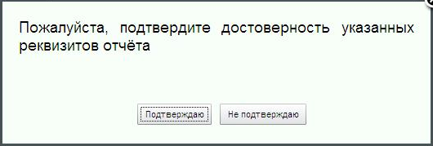
Рисунок 36. Подтверждение Аудитором достоверности информации при передаче в Минфин.

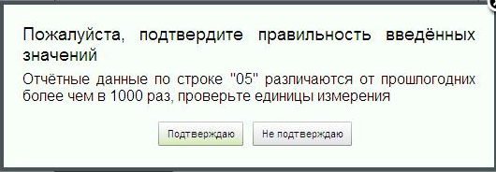
Рисунок 37. Подтверждение Аудитором правильности введённых значений при наличии предупреждений.

- Факт успешной передачи Формы в Минфин России закрепляется письменным подтверждением (см. Рисунок 39)

- 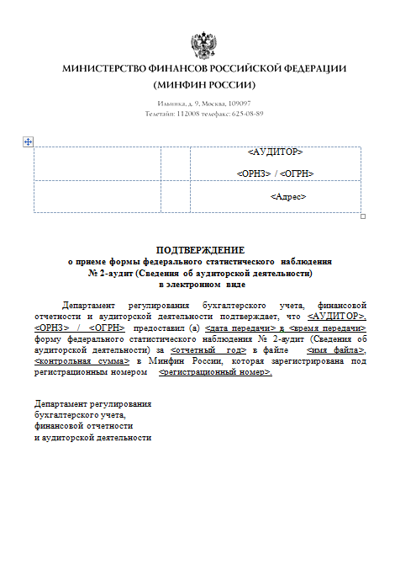
Рисунок 38. Шаблон подтверждения приема формы
- 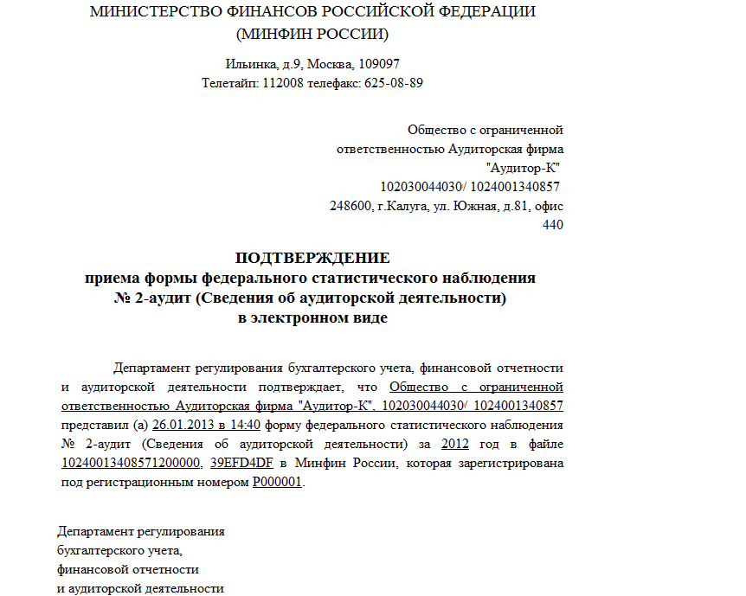
Рисунок 39. Подтверждение приема Формы в электронном виде

- При возникновении вопросов к Системе необходимо обратиться в службу технической поддержки. С контактами службы технической поддержки можно ознакомиться, нажав на кнопку «Поддержка» в верхней части центральной панели (см. Рисунок 40).

Рисунок 40.Верхняя панель с информацией.

5. Тестовый режим
- Все пользователи, включая тех, которые не имеют уникального кода доступа (Логин и Пароль) для входа в Интернет-сервис «Личный кабинет Аудитора», могут ознакомиться с возможностями Интернет-сервиса «Личный кабинет Аудитора» в тестовом режиме.
- Для входа в тестовый режим необходимо ввести Логин и Пароль (см. Рисунок 41).
- Логин – 111111111111 (двенадцать единиц);
- Пароль – произвольный.
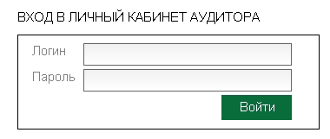
Рисунок 41. Вход в тестовый режим.

- Тестовый режим позволяет пользователю:
- - заполнять форму федерального статистического наблюдения №2-аудит «Сведения об аудиторской деятельности», утвержденную приказом Росстата от 23 ноября 2012 г. №615;
- - сохранять и редактировать форму №2-аудит;
- - распечатывать заполненную форму №2-аудит.
- Порядок заполнения Формы в тестовом режиме не отличается от порядка заполнения Формы пользователями, имеющими уникальный код доступа (Логин и Пароль).
- Форма может быть сохранена на компьютер пользователя. Для этого необходимо нажать кнопку «Выгрузить (сохранить) Форму» на панели инструментов в верхней части экрана (см. Рисунок 42).

- Рисунок 42. Панель инструментов.
- Для загрузки (открытия) сохраненной Формы необходимо нажать кнопку «Загрузить (открыть) Форму» на панели инструментов в верхней части экрана (см. Рисунок 42).

- Особенности загрузки (открытия) и выгрузки (сохранения) Формы в разных браузерах.

5.1. Браузеры: Internet Explorer, Opera и Mozilla Firefox
- Выгрузка (сохранение) Формы.
- При сохранении Формы в браузерах Internet Explorer, Opera и Mozilla Firefox появляется окно с возможными действиями «Открыть» или «Сохранить», необходимо выбрать «Сохранить».
- 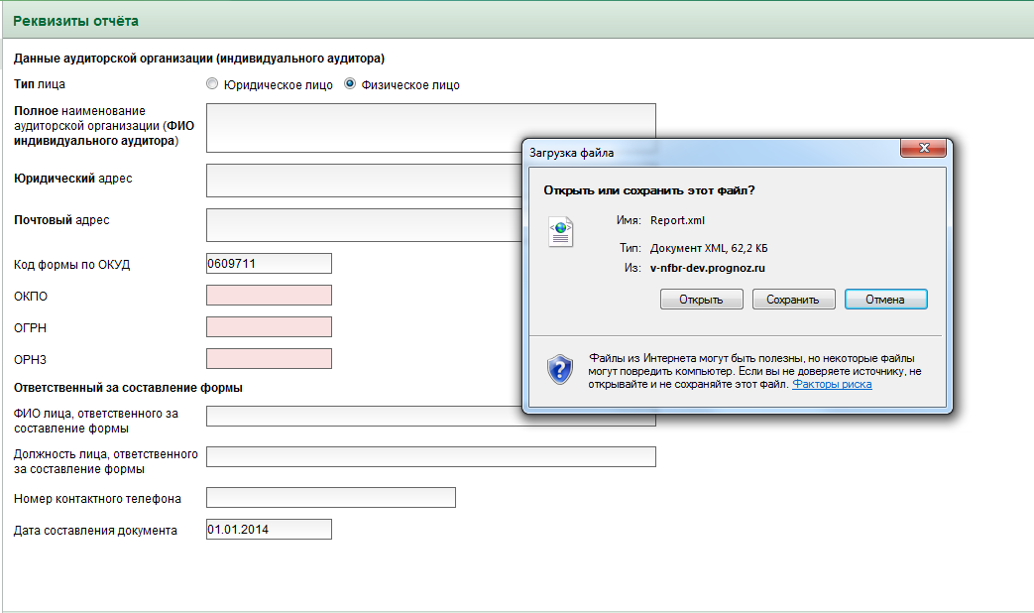
- Рисунок 43. Сохранение Формы в браузерах Internet Explorer, Opera и Mozilla Firefox.

- После этого появиться новое окно с предложением, куда сохранить Форму. На примере выбран "Рабочий стол", далее необходимо нажать кнопку "Сохранить".
- 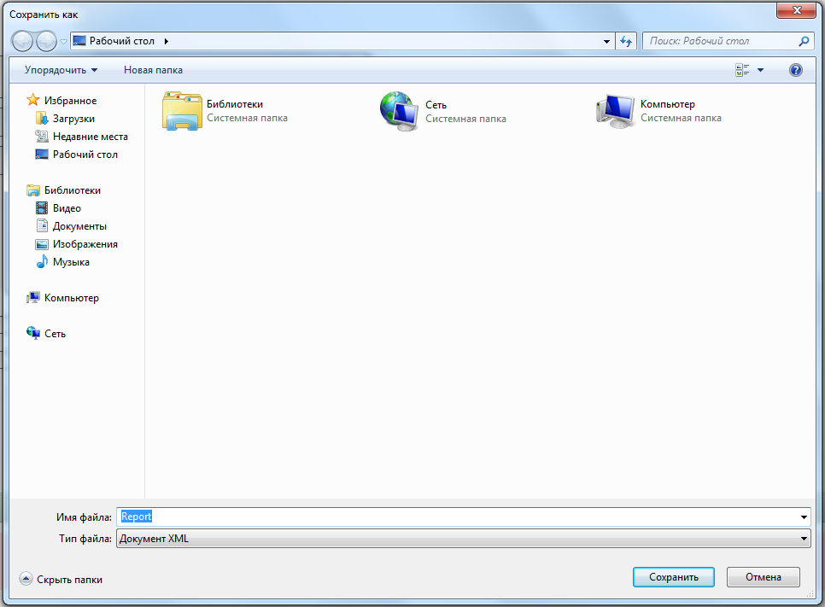
- Рисунок 44. Выбор места сохранения.
Загрузка (открытие) Формы.
- После нажатия на кнопку «Загрузка (открытие) Формы» появится окно (см. Рисунок 45). Необходимо нажать на кнопку «Обзор», появится окно с предложением выбрать Форму для загрузки (см. Рисунок 46).

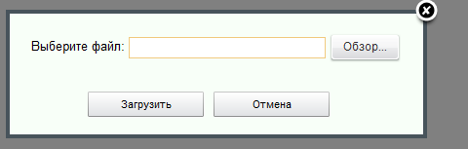
Рисунок 45. Открытие Формы в браузерах Internet Explorer, Opera и Mozilla Firefox.

- Необходимо выбрать место, куда Форма была сохранена. Далее необходимо нажать кнопку "Открыть".
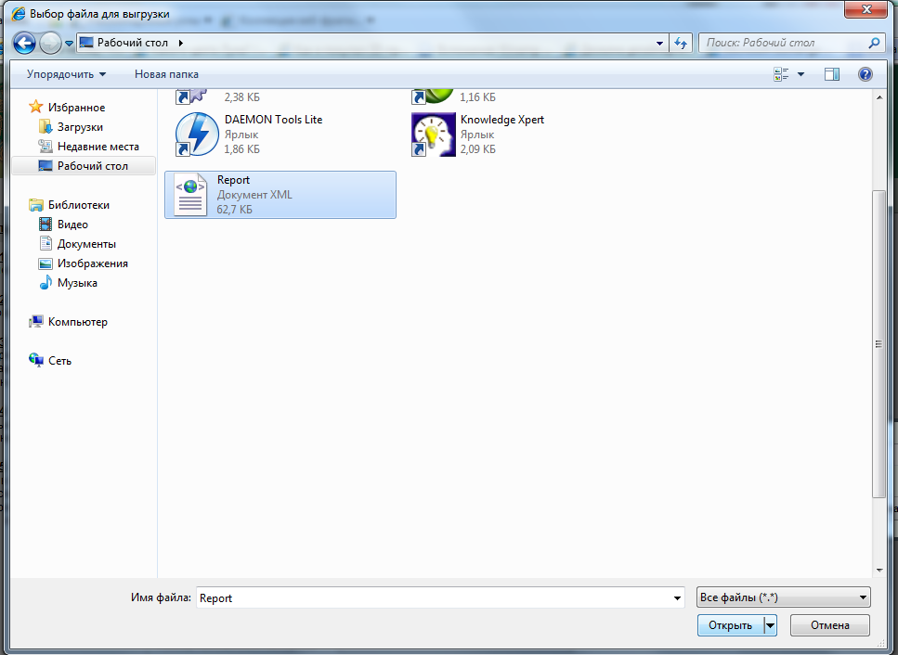
Рисунок 46. Выбор места сохранения.

5.2. Браузер Google Chrome
- Выгрузка (сохранение) Формы.
- При сохранении Формы в Google Chrome браузер автоматически совершает загрузку (загрузка отображается в левом нижнем углу) (см. Рисунок 47).
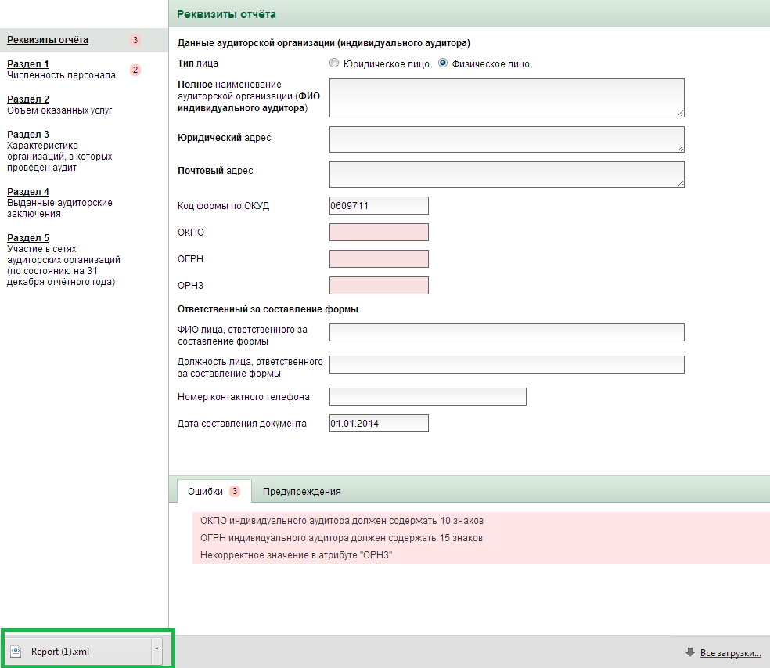
- Рисунок 47. Сохранение Формы в браузере Google Chrome.
- 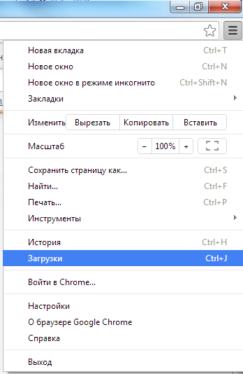
- Рисунок 48. Открытие меню «Загрузки».

- По умолчанию все файлы сохраняются в папку «Загрузки». Для просмотра сохраненных файлов выберете «Загрузки» в меню настроек браузера в правом верхнем углу (см. Рисунок 48).

- Загрузка (открытие) Формы.
- После нажатия на кнопку «Загрузка (открытие) Формы» появится окно (см. Рисунок 49). Необходимо нажать на кнопку «Обзор», появится окно с предложением выбрать Форму для загрузки (см. Рисунок 50).

Рисунок 49. Открытие Формы в браузере Google Chrome.

- По умолчанию все файлы сохраняются в папку «Загрузки». Необходимо выбрать Форму и нажать «Открыть» (см. Рисунок 50).

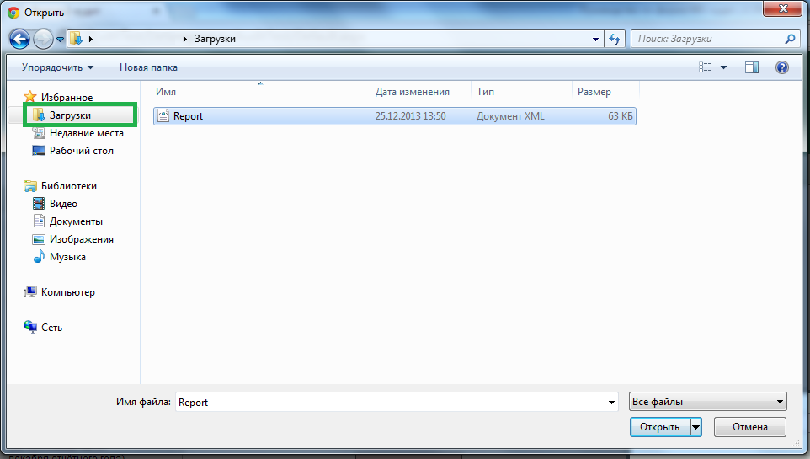
Рисунок 50. Выбор места сохранения.

6. Приложение 1 – Список ошибок и предупреждений

Текст ошибки/предупреждения | Описание
Предупреждения
Корректировка ОКПО | Об изменении информации необходимо сообщить в саморегулируемую организацию аудиторов
Корректировка ОГРН | Об изменении информации необходимо сообщить в саморегулируемую организацию аудиторов
Корректировка наименования | Об изменении информации необходимо сообщить в саморегулируемую организацию аудиторов
Корректировка ОРНЗ | Об изменении информации необходимо сообщить в саморегулируемую организацию аудиторов
Почтовый адрес не совпадает с юридическим | Почтовый адрес является фактическим адресом Аудитора и в большинстве случаев совпадает с юридическим адресом, в связи с этим следует обратить внимание на предупреждение
Не указано количество сотрудников на конец года (строка 01) | В большинстве случаев, на конец года у Аудитора должны быть сотрудники.
Не указано количество аудиторов на конец года (строка 02) | В большинстве случаев, на конец года у Аудитора должны быть аудиторы.
Данные по строке "05" различаются от прошлогодних более чем в 1000 раз, проверьте единицы измерения | Изменение значения более чем в 1000 раз бывает редко – необходимо проверить единицы измерения
Данные по строке "06" различаются от прошлогодних более чем в 1000 раз, проверьте единицы измерения | Изменение значения более чем в 1000 раз бывает редко – необходимо проверить единицы измерения
Данные по строке "07" различаются от прошлогодних более чем в 1000 раз, проверьте единицы измерения | Изменение значения более чем в 1000 раз бывает редко – необходимо проверить единицы измерения
Данные по строке "08" различаются от прошлогодних более чем в 1000 раз, проверьте единицы измерения | Изменение значения более чем в 1000 раз бывает редко – необходимо проверить единицы измерения
Данные по строке "09" различаются от прошлогодних более чем в 1000 раз, проверьте единицы измерения | Изменение значения более чем в 1000 раз бывает редко – необходимо проверить единицы измерения
Данные по строке "10" различаются от прошлогодних более чем в 1000 раз, проверьте единицы измерения | Изменение значения более чем в 1000 раз бывает редко – необходимо проверить единицы измерения
ОГРН головной организации равен ОГРН аудитора | ОГРН головной организации может быть равен ОГРН аудитора только в том случае, когда Форму заполняет сама головная организация
Количество выданных аудиторских заключений (обязательный аудит) (строка "27") совпадает с количеством выданных аудиторских заключений (инициативный аудит) (строка "33") | Опыт показывает, что данная ситуация чаще всего связана с ошибочным заполнением Формы
Объём услуг - всего (строка "04") более 8 миллиардов рублей - необходимо проверить единицы измерения | Опыт показывает, что данная ситуация чаще всего связана с ошибочным заполнением Формы - необходимо проверить единицы измерения
Доход на одного сотрудника ("04"/"01") более 10 миллионов рублей - необходимо проверить единицы измерения | Опыт показывает, что данная ситуация чаще всего связана с ошибочным заполнением Формы - необходимо проверить единицы измерения
Корректировка объёма оказанных услуг за прошлый год | Необходимо убедиться в правомерности корректировки
Доход от аудита одного клиента (("05"+"06"+"07")/"11") менее 10 тысяч рублей, что немного - необходимо проверить единицы измерения | Опыт показывает, что данная ситуация чаще всего связана с ошибочным заполнением Формы
Ошибки
ОКПО не может состоять из одних нулей
ОКПО введён неверно – ошибочное контрольное число
ОКПО индивидуального аудитора должен содержать 10 знаков
ОКПО аудиторской организации должен содержать 8 знаков
ОГРН аудиторской организации должен содержать 13 знаков
ОГРН индивидуального аудитора должен содержать 15 знаков
ОГРН введён неверно – ошибочное контрольное число
ОГРН головной организации введён неверно – ошибочное контрольное число
ОРНЗ должен содержать 11 знаков
ОРНЗ введён неверно – ошибочное контрольное число
Численность работников меньше численности аудиторов | Аудиторы составляют часть работников, а часть не может быть больше целого.
Численность аудиторов меньше численности аудиторов, работающих по совместительству | Аудиторы, работающие по совместительству, составляют часть аудиторов, а часть не может быть больше целого.
Средняя численность работников меньше средней численности аудиторов | Аудиторы составляют часть работников, а часть не может быть больше целого.
Указана численность работников, но не указана средняя численность работников | Нулевое значение показателя средней численности работников говорит об отсутствии работников у Аудитора в отчетном году, что не соответствует заявленной ситуации.
Указана численность аудиторов, но не указана средняя численность аудиторов | Нулевое значение показателя средней численности аудиторов говорит об отсутствии аудиторов у Аудитора в отчетном году, что не соответствует заявленной ситуации.
Не указана средняя численность работников ("01") | Указан объем оказанных услуг (строка «04»), но не указана средняя численность (строка «01»)
Не указана средняя численность аудиторов ("02") | Указан объем оказанных услуг от аудита (сумма строк с «05» по «08»), но не указана средняя численность аудиторов (строка «02»)
Строка «09» меньше строки «10» за отчётный год | Значение строки «10» составляет часть значения строки «9», а часть не может быть больше целого.
Строка «09» меньше строки «10» за предыдущий год | Ошибка аналогичная предыдущей
Количество клиентов аудита меньше суммы клиентов по заданным видам деятельности (Строка «11» меньше суммы строк «17»-«21») | Сумма значений по строкам с «17» по «21» составляет часть значения строки «11», а часть не может быть больше целого
Строка «11» меньше строки «22» | Значение строки «22» составляет часть значения строки «11», а часть не может быть больше целого.
Строка «11» меньше строки «23» | Значение строки «23» составляет часть значения строки «11», а часть не может быть больше целого.
Строка «11» меньше строки «24» | Значение строки «24» составляет часть значения строки «11», а часть не может быть больше целого.
Строка «11» меньше строки «25» | Значение строки «25» составляет часть значения строки «11», а часть не может быть больше целого.
Строка «11» меньше строки «26» | Значение строки «26» составляет часть значения строки «11», а часть не может быть больше целого.
Количество клиентов аудита ("11") больше количества всех выданных аудиторских заключений ("27"+"33") | Клиентами аудита в отчетном году являются организации, которым в отчетном году было выдано хотя бы одно аудиторское заключение. Поэтому клиентов аудита в отчетном году не может быть больше, чем количество выданных аудиторских заключений в отчетном году
Графа «3» меньше суммы граф «8» и «9» по строке 27 | Сумма значений из граф «8» и «9» по строке 27 составляет часть значения графы «3» по строке 27, а часть не может быть больше целого
Графа «3» меньше суммы граф «8» и «9» по строке 28 | Сумма значений из граф «8» и «9» по строке 28 составляет часть значения графы «3» по строке 28, а часть не может быть больше целого
Графа «3» меньше суммы граф «8» и «9» по строке 30 | Сумма значений из граф «8» и «9» по строке 29 составляет часть значения графы «3» по строке 30, а часть не может быть больше целого
Графа «3» меньше суммы граф «8» и «9» по строке 31 | Сумма значений из граф «8» и «9» по строке 31 составляет часть значения графы «3» по строке 31, а часть не может быть больше целого
Графа «3» меньше суммы граф «8» и «9» по строке 32 | Сумма значений из граф «8» и «9» по строке 31 составляет часть значения графы «3» по строке 32, а часть не может быть больше целого
Графа «3» меньше суммы граф «8» и «9» по строке 33 | Сумма значений из граф «8» и «9» по строке 32 составляет часть значения графы «3» по строке 32, а часть не может быть больше целого
Строка "27" меньше строки "28" | Значение строки «28» составляет часть значения строки «27», а часть не может быть больше целого.
Строка "27" меньше строки "29" | Значение строки «29» составляет часть значения строки «27», а часть не может быть больше целого.
Строка "27" меньше строки "32" | Значение строки «32» составляет часть значения строки «27», а часть не может быть больше целого.
Заполнены строки "28"-"32", но не заполнена строка "27" | Значение строк «28» - «32» составляет часть значения строки «27»,а часть не может быть больше целого.
Указан объем услуг от аудита ("05"+"06"+"07"), но не указано количество выданных заключений ("27"+"33") | Необходимо устранить разногласия
Указано количество выданных заключений ("27"+"33"), но не указан объем услуг от аудита ("05"+"06"+"07") | Необходимо устранить разногласия
Указано количество клиентов - страховых организаций и обществ взаимного страхования ("24"), но не указан объём услуг от аудита страховых организаций и обществ взаимного страхования ("06") | Необходимо устранить разногласия
Указано количество клиентов - кредитных организаций ("23"), но не указан объём услуг от аудита кредитных организаций ("05") | Необходимо устранить разногласия
Указан объем услуг от аудита, но не указаны клиенты | Необходимо устранить разногласия
Указаны клиенты, но не указан объем услуг от аудита | Необходимо устранить разногласия
Указан объем услуг от аудита, но не указано количество выданных заключений | Необходимо устранить разногласия
Указан объём услуг от аудита кредитных организаций (строка "05"), но не указано количество клиентов - кредитных организаций (строка "23") | Необходимо устранить разногласия
Указан объем услуг от аудита кредитных организаций (строка 05), но не указано количество выданных заключений кредитным организациям (строка 28) | Необходимо устранить разногласия
Указано количество выданных заключений кредитным организациям (строка 28), но не указан объем услуг от аудита кредитных организаций (строка 05) | Необходимо устранить разногласия
Указан объём услуг от аудита страховых организаций и обществ взаимного страхования ("06"), но не указано количество клиентов – страховых организаций и обществ взаимного страхования (строка "24") | Необходимо устранить разногласия
Указано количество выданных заключений страховым организациям и обществам взаимного страхования (строка 29), но не указан объем услуг от аудита страховых организаций и обществ взаимного страхования (строка 06) | Необходимо устранить разногласия
Указано количество выданных заключений, но не указан объем услуг от аудита | Необходимо устранить разногласия
НП «Аудиторская Палата России» не может являться головной аудиторской организацией по определению
НП «Институт Профессиональных Аудиторов» не может являться головной аудиторской организацией по определению
НП «Московская аудиторская палата» не может являться головной аудиторской организацией по определению
НП «Гильдия аудиторов Региональных Институтов Профессиональных бухгалтеров» не может являться головной аудиторской организацией по определению
Саморегулируемая организация Некоммерческое Партнёрство «Российская Коллегия аудиторов» не может являться головной аудиторской организацией по определению
НП «Аудиторская Ассоциация Содружество» не может являться головной аудиторской организацией по определению
ОГРН головной организации не найден в справочнике аудиторских фирм | В контрольном экземпляре реестра аудиторов и аудиторских организаций нет аудиторской организации с указанным ОГРН

7. Список сокращений
Форма - Форма №2-аудит.
Система - Система предоставления отчетов по форме №2-аудит.
Аудиторы - аудиторская организация или индивидуальный предприниматель, осуществляющие аудиторскую деятельность.
СРО – Саморегулируемая организация.

